RTT Graad 12: Ekstra praktiese aktiwiteite
OPLOSSINGS
Dit is belangrik dat jy moet oefen om self eers te dink en op die Ribbon te soek na waar mens die nodige opdragte kry om hierdie aktiwiteite te doen. Jy sal nie naastenby dieselfde waarde uit die oefeninge kry as jy sommer dadelik na die oplossings kyk nie. Probeer dus eers self om die aktiwiteite te doen voordat jy na die oplossings kyk.
Aktiwiteit 1 – Woordverwerking
Maak die dokument Line Numbers oop.
1.1 Verander die reëlnommers in die linkerkantlyn om soos volg te vertoon:
- Die reëlnommers moet by 10 begin.
- Net elke tweede reëlnommer moet vertoon word.
- Die nommers moet op elke bladsy van nuutsaf begin.
Page Layout Page Setup Layout Tab Line numbers Start at 10, Count by 2, Numbering – Restart each page OK OK
Stoor die dokument Line Numbers en maak dit toe.
Maak die dokument Responsible Use oop (en gebruik hierdie dokument vir die res van Aktiwiteit 1).
1.2 Verander die inhoudsopgawe op bladsy 1 soos volg
1.2.1 Die inhoudsopgawe moet bladsynommers in plaas van hiperskakels op ’n webbladsy vertoon. (Aanvaar dat die dokument later as ’n enkele webbladsy gestoor sal word waarna daar in ’n webblaaier gekyk kan word.)
References Tab Table of Contents Custom Table of Contents remove check mark from ‘Use hyperlinks instead of page numbers’ under Web Preview OK Do you want to replace... Yes
1.2.2 Verwyder die opskrif ‘Responsible use of computers’ uit die inhoudsopgawe sonder om die opskrif uit die dokument self te verwyder.
Sorg dat die opskrif steeds as Arial 24 pt vetdruk, met paragraafspasiëring 12 pt ‘after’, geformateer is.
Home tab Styles group Open Styles box (small arrow bottom right) Click on “Responsible use of computers” heading and change to ‘TOC Heading’ style Right click on table of contents Update Field Update entire table OK
Update the TOC Heading style to 24 pt Bold, paragraph ‘after’ spacing 12 pt.
1.2.3 Verander die skaal van die karakterspasiëring in die inhoudsopgawe na 110%.
Select entire TOC right-click TOC Font… Advanced tab Scale 110% OK
1.3 Voeg ’n skadu-paragraafraam by die paragraaf in rooi onder die opskrif ‘Introduction’. Die raam moet aan al vier kante 5 pt weg van die teks af wees.
Select paragraph Borders and Shading… select Shadow preset at left Apply to Paragraph Options From text: all boxes 5 pt OK OK
1.4 Skep ’n nuwe etiket genaamd ‘Image’ en voeg ’n byskrif (caption) ‘Image 1: Computer viruses are bad news!’ bokant die prentjie onder die opskrif ‘Computer Viruses’ by.
Right-click image Insert Caption… New Label Image OK enter caption text and select position ‘Above selected item’ OK
1.5 Voeg die screen tip ‘Not used anymore’ by die hiperskakel op bladsy 2 by.
Right-click hyperlink Edit Hyperlink… ScreenTip… enter screen tip text OK OK
1.6 Voeg die prent ‘Computer’ as ’n watermerk slegs op bladsy 3 in.
Page Layout Breaks Next page section break (add in before and after page 3). Design Watermark Custom watermark Picture watermark Select Picture Insert OK Right click edit header Break ‘Link to previous’ in section 2 & 3. Go to section 1 (still in the header), click on the picture and press delete Repeat for section 3.
1.7 Stel die vaste posisie (absolute position) van die prentjie onder die opskrif ‘Internet access’ op 6 cm onder die boontste kantlyn van die bladsy.
Select image Format Position (in Arrange group) More Layout Options... set Vertical Absolute position 6 cm below Top Margin OK
1.8 Vind die teks ‘callmore time’ onder die opskrif ‘Internet access’ op bladsy 3.
Verander die voetnota van hierdie teks wat lui ‘Telkom deal’ se posisie na onder die teks en nie onderaan die bladsy nie.
Verander ook die nommering na .
Right click on footnote Note Options Location footnotes: (change to) Below text Number format Dropdown menu choose correct option Apply.
1.9 Vind die teks ‘Computer Use’ onder die opskif ‘Switching off the computer’.
Plaas ’n hiperskakel op hierdie teks om te wys na die boekmerk ‘ComputerUse’ in die lêer Green Computing.
Select and right click on text Hyperlink Link to: Existing File or Webpage Current Folder Select ‘Green Computing’ file Click on Bookmark button to the right Select ComputerUse OK OK
1.10 Vind die teks ‘The cost of running a computer.... referring to <<>>’ onder die opskrif ‘Switching off the computer’.
Vervang die blou plekhouer <<>> met ’n kruisverwysing (cross reference) na die vergelyking op die laaste bladsy van die dokument.
Sluit slegs die caption text as kruisverwysing in.
Select blue placeholder References Cross-reference (in Captions group) Change Reference type to ‘Equation’ [Equation 1 now appears in list box] change ‘Insert reference to’ to ‘Only caption text’ Insert Close
1.11 Voeg ’n teksraampie om die teks in blou ‘Paper and ink cost money!’ onder die opskrif ‘Computer equipment and other media’.
Select text Borders and Shading… select Box preset at left Apply to Text OK
1.12 Vind die lyn onder die teks ‘Number of times...’.
Vervang hierdie lyn met ’n rooi, 2 pt horisontale lyn van 10 cm. Die lyn moet gesentreerd op die bladsy onder die teks wees.
Delete the existing line Home tab Paragraph group Borders and shading drop down arrow Horizontal Line Double click line to edit change Width: 10, Measure in: Centimeters, Height: 2 pt, Color: Red (use solid color), Alignment: Center OK
1.13 Verander die fontkleur van al die voorkomste van die hele (whole) woord ‘computer’ (kassensitief) na groen.
Home tab Editing group Replace in ‘Find what’ type ‘computer’ click More >> check ‘Match case’ and ‘Find whole words only’ in ‘Replace with’ type ‘computer’ click Format – Font… change Font colour to green OK Replace All
Tik die aantal keer waarop die hele woord ‘computer’ (kassensitief) in die dokument voorkom, in die rooi teksboksie op bladsy 4.
[28 times]
1.14 Voeg ’n Editor property (metadata) by die dokument en gebruik jou eie naam as waarde.
File Tab Click on Properties top right panel Advanced Properties Custom Tab Name: Editor Type own name in Value box Add OK
1.15 Vind die velde en plekhouers amper aan die einde van bladsy 4.
1.15.1 Vind die vormveld langs die teks ‘School name’.
Voeg hulpteks by wat ‘Enter the name of your school’ sal vertoon wanneer die F1-sleutel gedruk word. en redigering van die dokument beperk is tot die invul van vorms).
Right-click field Properties Add Help Text… click tab Help Key (F1) type required text in box OK [Note: pressing F1 key for this help text will only work if editing of document is restricted to filling in of forms]
Voeg die verstek (default)-teks ‘ABC High’ by hierdie vormveld by.
Right-click field Properties Default text type ‘ABC High’ OK
1.15.2 Vervang die geel plekhouer langs die teks ‘Document created by’ met die Author-veld.
Select place holder Insert tab Quick Parts (in Text group) Document Property (or Field…) Author
1.15.3 Stel die verstekwaarde van die Check box-veld by die teks ‘Spelling check performed’ na ‘not checked’.
Right-click check box Properties change Default value to ‘Not checked’
1.15.4 Vervang die groen plekhouer langs die teks ‘Total number of words in document’ met ’n veld wat die aantal woorde in die dokument sal vertoon.
Select place holder Insert Quick Parts Field… NumWords OK
1.16 Vind die vorm (Shape) aan die einde van bladsy 4.
Gebruik die ‘fill’-eienskap om dit met die Computer-prentjie te vul.
Right-click shape Format Shape… Fill Picture or texture fill click File… select picture Insert
1.17 Vind die vergelyking op die laaste bladsy van die dokument. ’n Deel van die vergelyking is weggelaat.
Kyk na die volgende vergelyking en voeg die deel wat in die dokument weggelaat is by.
Right-click equation Equation Object Edit (Or just double-click the equation) type in ‘Cost(R)’ in space provided
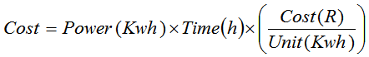
1.18 Voeg alle voorkomste van die woord ‘electricity’ as inskrywings vir ’n indeks in.
Find any instance of the word electricity (Ctrl+F) and select the word References Tab Index group Mark Entry Main entry: electricity Mark All
1.19 Voeg daarna ’n outomatiese indeks met regsinlyn bladsynommers op die laaste bladsy van die dokument in. Gebruik die verstekinstellings.
Go to last page References tab Index group Insert Index Select ‘right align page numbers’ box OK
Stoor die dokument Responsible Use en maak dit toe.

Aktiwiteit 2 – Woordverwerking (voorwaardelike mail merge)
Maak die dokument Letter to parents oop en voltooi die volgende voorwaardelike possamevoeging:
2.1 Vervang die plekhouers met die ooreenstemmende velde uit die sigblad Registration wat die bron is.
Mailings Tab Start Mail Merge Letters Select Recipients Use an existing list navigate to correct folder, choose Registration spreadsheet Open OK Replace all yellow fields with the corresponding mail merge field Insert Merge Field.
Gebruik ’n possamevoeging If...Then...Else-reël om die He/She-plekhouer te vervang met teks wat op die Gender-veld gebaseer is. Indien die veld se waarde Male is, moet die teks ‘He’ ingevoeg word, anders moet die teks ‘She’ ingevoeg word.
Delete the Green words He/She Mailings Tab Write & Insert Fields group Rules If...Then...Else Field name: Leaner_Gender, Comparison: Equal to, Compare to: Male, Insert this text: He, Otherwise insert this text: She OK
To check if done correctly: right-click on “He” (Merge field) – toggle field codes
{ IF { MERGEFIELD Learner_Gender } = "Male" "He" "She" }
2.3 Voltooi die possamevoeging slegs met rekords 2–7, en stoor die saamgevoegde dokument met die naam Letter to Parents MERGED.
Mailings tab Finish & Merge Edit individual documents From 2 to 7 OK
Stoor albei dokumente en maak hulle toe.

Aktiwiteit 3 – Sigbladverwerking
Maak die sigblad Cellphone Users oop. Werk in die Data-werkblad.
3.1 Voeg die volgende kommentaar in sel C2 in: ‘Check cellphone number’.
Right-click cell Insert Comment
3.2 Die geboortedatums van die gebruikers is in kolom D.
Gebruik ’n funksie in sel F3 om die nommer van Sheree Leverington se geboortemaand te vertoon.
Use YEAR function – see solution
3.3 Gebruik ’n toepaslike ‘lookup’-funksie in sel G5 om Ryan Nase se diensverskaffer te bepaal.
Let daarop dat die eerste drie syfers van die selfoonnommer die diensverskaffer verteenwoordig.
Die opsoektabel wat nodig is, kom in die Service Providers-werkblad voor.
Use HLOOKUP and LEFT functions – see solution
3.4 Gebruik ’n formule in sel I8 om Sinikwe Hoyi se ouderdom in 2016 te bepaal (d.w.s. hoe oud sy op haar verjaarsdag in 2016 sal wees).
Use YEAR and TODAY functions – see solution
3.5 Gebruik ’n kenmerk van ’n sigblad om die gebruiker te dwing om ’n geldige selfoonnommer (d.w.s. een met presies 10 syfers/karakters) in kolom C in te tik.
Voeg ’n geskikte foutboodskap by wat die gebruiker sal kry as hy/sy ongeldige data probeer intik.
Wenk: Gebruik Data Validation.
Select column C Data Data Validation Settings tab Text length change both Minimum and Maximum values to 10 Error Alert type suitable Error message (Accept any Title and Style)
3.6 Gebruik voorwaardelike formatering om outomaties die ‘3 Flags icon set’-formateringstyl op alle waardes in kolom H toe te pas.
Gebruik die volgende kategorieë:
- Red flag: >= 750
- Yellow flag: 400 – 749
- Green flag: 0 – 399
Select column H Conditional Formatting Icon Sets More Rules… Icon Style = 3 Flags Reverse Icon Order (to ensure that red flag appears as first rule) change red flag Type = Number, Value = 750, Change yellow flag Type = Number, Value = 400, OK

3.7 Gebruik voorwaardelike formatering om outomateis ’n ‘2-colour scale’- formateringstyl op al die waardes in kolom I (Age in 2016) toe te pas.
Verander die minimum en die maksimum waardes soos volg:
- Minimum (lowest value): groen
- Maksimum (highest value): blou
Select column I Color Scales More Rules… Format all cells based on their values Format Style = 2-Color Scale Change Lowest Value colour to green, Highest Value colour to blue
3.8 Vind die grafiek Average data used (MB) per age group en doen die volgende:
- Verwyder slegs die ‘Primary Minor Horizontal gridlines’.
Select chart Design (in Chart Tools) Add Chart Element Gridlines deselect Primary Minor Horizontal gridlines [Quicker: select relevant gridlines directly on chart and press Delete]
- Voeg ’n ‘linear trend line’ in.
Select chart Design (in Chart Tools) Add Chart Element Trendline select Linear
Jou grafiek behoort soos volg te lyk:
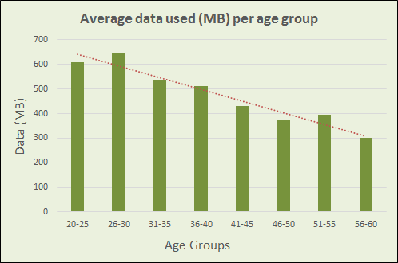

3.9 Vind die grafiek Gender distribution per age group en doen die volgende:
- Verwyder die ‘Blank’-reeks (daar moet slegs twee reekse wees, d.w.s. Males en Females).
Right-click chart Select Data… click on Blank series Remove OK
- Verander die ‘Females’-datareeks om as kolomgrafiek (clustered columns), net soos die ‘Males’-datareeks te vertoon.
Right-click line representing Females data series Change Series Chart Type… change Females series to Clustered Column OK
Jou grafiek behoort soos volg te lyk:
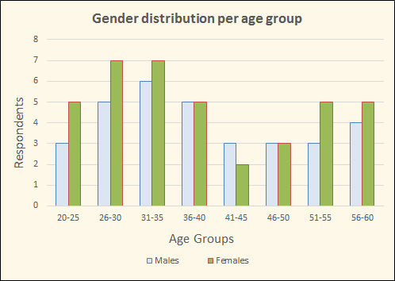
3.10 Vind die sirkelgrafiek Sample Group en doen dan die volgende:
- Verander die grafiektipe na ’n Doughnut-grafiek.
Right-click chart Change Chart Type… select Doughnut (sub-type of Pie) OK
- Die binneste gaatjie van die ‘doughnut’ moet 30% wees.
Right-click Doughnut series Format Data Series… change Doughnut Hole Size to 30%
- Die grafiek moet oor enige 3-D ‘bevel’-effek beskik.
Right-click Doughnut series Format Data Series… Effects (5-sided command icon at top) 3-D FORMAT change Top bevel (can also increase Width and Height of bevel to e.g. 12 pt to make it stand out more)
- Toon die ‘leader lines’ wat elke data-etiket met sy skyfie verbind.
Right-click Doughnut series Format Data Labels… check Show Leader Lines

Jou grafiek moet soortgelyk aan die volgende vertoon:
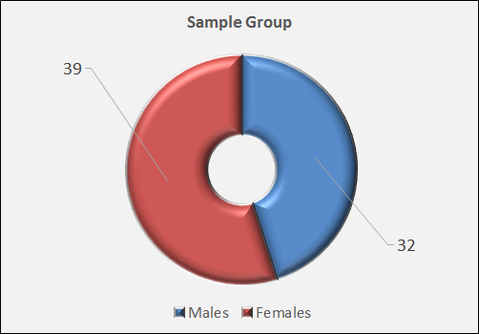
3.11 Filter die data sodat diegene wat nie ’n selfoonnommer het nie, nie in die werkblad vertoon nie.
Data tab Filter (in Sort & Filter group) click down-arrow in cell C1 (CellNo) Text Filters Contains… enter asterisk (*) in box at right OK
Stoor die sigblad en maak dit toe.

Aktiwiteit 4 – Databasis
Maak die databasis ArtExhibition oop.
4.1 Verander die volgende aan die ontwerp (design) van die Applications-tabel:
4.1.1 Verander die veldeienskap van die CellNo-veld sodat die gebruiker gedwing word om data in hierdie veld in te tik EN om geen duplikate te aanvaar nie. MOENIE die primêre sleutel verander nie. Ignoreer enige waarskuwingsboodskappe wat mag verskyn.
Set Indexed property of CellNo field to Yes (No Duplicates)
4.1.2 Verander ’n veldeienskap van die Exhibition-veld om Check Boxes in plaas van Yes/No te vertoon.
Select Exhibition field in Design View click Lookup tab at bottom change Display Control to Check Box
4.2 Skep ’n navraag met die naam Summary gebaseer op die Applications-tabel. Die navraag moet die totale bedrag wat per skool per kategorie ingesamel is, vertoon. Sien voorbeeld hieronder.
Wenk: Gebruik die Totals-opdrag op die Design-tab, en aggregaat-funksies.
Create a query (can use the Wizard), adding only the School, Category and Price fields Design View Click Totals command in Design tab change Total row as follows: School field = ‘Group By’, Category field = ‘Group By’, Price field = ‘Sum’
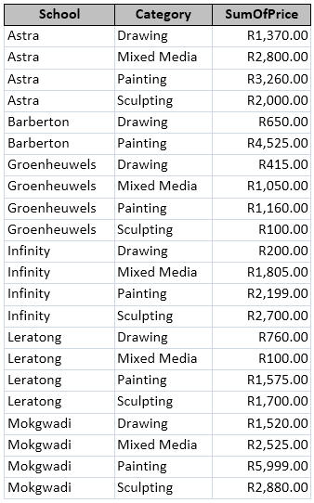
4.3 Voer die data vanaf die Contacts-werkblad van die School Contact Persons-sigblad as ’n ‘linked table’ in die databasis in. Gebruik dieselfde name vir die tabel as in die sigblad.
External Data tab Import & Link group Excel browse for spreadsheet School Contact Persons click bottom radio button ‘Link to the data source by creating a linked table’ OK Next check ‘First Row Contains Column Headings’ Next Finish
4.4 Stel die eienskappe (properties) van die vorm Entry Form sodat gebruikers nie enige data sal kan uitvee nie.
Open form in Design View Property Sheet (in Design tab, Tools group) in drop-down box at top, ensure that Selection type is ‘Form’ Data tab change Allow Deletions to ‘No’
4.5 ’n Verslag SchoolCategories is geskep. Die rekords is volgens die School-veld gegroepeer.
- Baseer die verslag op die Categories-navraag.
Open report in Design View Property Sheet (in Design tab, Tools group) in drop-down box at top, ensure that Selection type is ‘Report’ Data tab change Record Source to ‘Categories’
- Maak seker dat elke skool op ’n nuwe bladsy begin.
Open report in Design View click on School Header band Property Sheet (in Design tab, Tools group) in drop-down box at top, ensure that Selection type is ‘GroupHeader0’ Format tab Force New Page, select ‘Before Section’
Maak die databasis toe.

Aktiwiteit 5 – HTML
Maak die webblad Table Practice in ’n webblaaier en ’n teksredigeerder oop.
Gebruik die COLSPAN- en ROWSPAN-attribute om die groen en blou tabelle te laat lyk soos hieronder aangedui.
See solution. To display the image in the blue table, change the file name in HTML code from ‘Winers.png’ to ‘Winners.png’ (or rename the image as ‘Winers.png’).
COLSPAN and ROWSPAN attributes need practice.
Nota: Hierdie twee attribute word gebruik om selle in ’n tabel te versmelt (‘merge’), net soos in Word en Excel. COLSPAN versmelt rye en ROWSPAN versmelt kolomme (die teenoorgestelde van wat jy sou verwag). Bestudeer die HTML-kode deeglik voordat jy enige veranderinge aanbring.
Die GROEN tabel moet soos volg lyk:
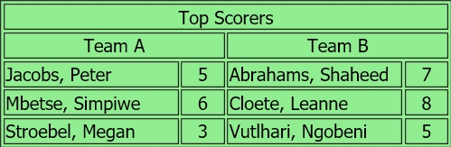
Die BLOU tabel moet soos volg lyk:
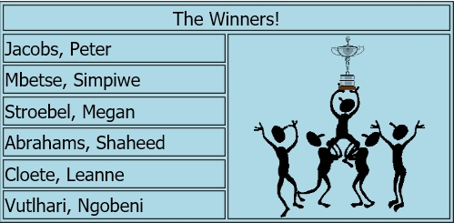
Stoor die webblad en maak dit toe.
Aktiwiteit 6 – Algemeen
Onttrek die lêer van die LionLove saamgeperste lêer na jou eksamengids.
Use WinZip / other file extractor

